暨南大学本科实验报告专用纸
课程名称 高级语言程序设计实验 成绩评定
实验项目名称 验证实验 指导教师 张鑫源
实验项目编号 实验项目类型 实验地点
学生姓名 徐林怡 学号 2019051093
学院 智能科学与工程学院 系 专业 信息安全
实验时间2020年5月13日 上午～5月13日 上午 温度 ℃湿度
- 实验目的
了解并验证值传递和引用传递对参数的影响。
- 实验内容和要求
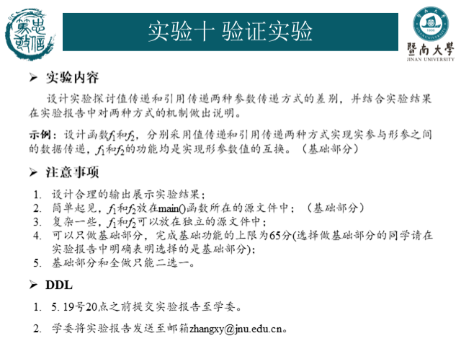
- 主要仪器设备
仪器：计算机
实验环境：Visual Studio 2019
- 源程序
源程序（流程图见附页）：
- 包含main函数的源文件：
#include<stdio.h>
#define M 4
//函数原型声明
extern void f1(int a, int b);
extern void f2(int a[], int b[]);
void print_array(int a[M]);
int main()
{
int a = 2, b = 3;
int c[M] = { 1,2,3,4 }, d[M] = { 5,6,7 };
printf("函数f1调用即将结束时a，b的值分别为：\n");
f1(a, b);//调用f1函数并打印形参的值
printf("\n调用结束后a，b的值分别为：");
printf("\n%d %d", a, b);//打印调用结束后实参的值
printf("\n函数f2调用即将结束时数组c，d分别为：");
f2(c, d);//调用f2函数并打印形参的值
printf("\n调用结束后数组c，d分别为：");
print_array(c);
print_array(d); //打印调用结束后实参的值
return 0;
}
void print_array(int a[M])
{
int i;
printf("\n");
for (i = 0; i < M; i++)
printf("%4d", a[i]);
}
- f1函数：
//交换两个整数（值传递）
void f1(int a, int b)
{
int t;
t = a;a = b;b = t;
printf("%d %d", a, b);//打印形参a，b
}
- f2函数：
//交换两个一维数组元素的值（引用传递）
#define M 4
void f2(int a[],int b[])
{
int t, i;
printf("\n");
for (i = 0; i < M; i++)
{
t = a[i]; a[i] = b[i]; b[i] = t;
printf("%4d", a[i]);//打印形参数组a
}
printf("\n");
for (i = 0; i < M; i++)//打印形参数组b
printf("%4d", b[i]);
}
- 实验步骤与调试
- 在函数体内输出形参的结果值，再在函数体外输出实参的值，验证函数调用对实参和形参的值的影响。
- 调用多个源文件中的函数：用到extern关键字，在主函数中对函数进行原型声明。
- 为了程序更简洁，在主函数中加了格式化输出一维数组的函数print_array。
- 实验结果与分析
程序输出结果：
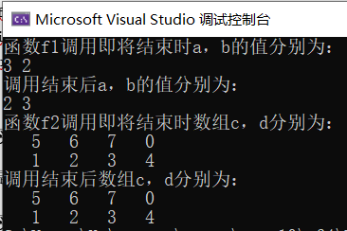
实验结果分析：
值传递：
- 形参在调用前不占内存空间，调用时给形参分配存储单元，并把实参的值传递给形参。
- 调用结束后，形参存储单元被释放，实参仍保留其原值。（形参值的变化不会被传递给实参）
- 对于整数，实参与形参之间是单向值传递。
引用传递：
- 函数调用时实参为数组名，将实参数组c，d的地址传递给形参数组a，b，实参与形参数组共用一个地址。
- 对形参数组a，b的修改，就是对实参数组c，d的修改。
- 对于数组，实参与形参之间是引用传递。
暨南大学本科实验报告专用纸(附页)

